Оплата парці. Тарифікація

Блок “Оплата праці. Тарифікація” дозволяє:
- вводити і зберігати у базі даних для кожного працівника всі види оплати праці: посадові оклади, підвищення, доплати, надбавки;
- при зміні розміру мінімальної заробітної плати автоматично перераховувати всі види оплат;
- в автоматичному режимі на визначену дату формувати звіт – “Тарифікаційний список працівників”;
- в автоматичному режимі формувати штатний розпис з розрахунком фонду оплати праці.

Для “Оплати праці. Тарифікації” задіяні наступні довідники, які можна знайти в меню “Довідники – Оплата праці”.
Довідник “Тип оплати праці”, описує типи оплат які використовуються в програмі, а саме: підвищення, доплата і надбавка. Для нього є відповідний еталонний довідник і зміни вносяться, як правило розробником програми, а оператор лише його використовує.

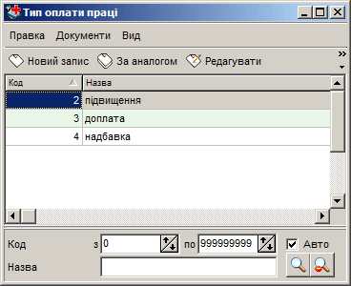

Довідник “Графа тарифікаційного списку” – описує колонки “Тарифікаційного списку” і дає можливість зв’язувати вид оплати праці з графами звіту. Для нього є відповідний еталонний довідник і зміни вносяться, як правило розробником програми, а оператор лише його використовує.

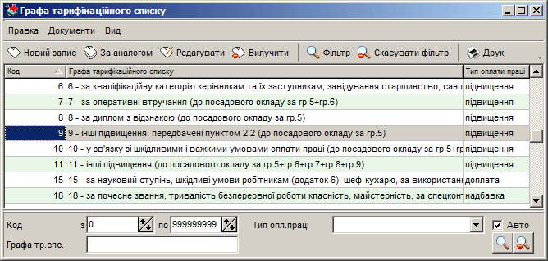

Довідник “Вид оплати праці” описує різноманітні надбавки, доплати та підвищення, наприклад підвищення за наявність кваліфікаційної категорії, надбавка за вислугу років лікарям. В ньому задані проценти за замовчуванням, зв’язок з графами тарифікаційного списку, а в полі ознака розрахунку описана взаємодія з іншими типами оплат та окладом, наприклад надбавка водіям за класність це 20% від суми окладу та підвищення за наявність кваліфікаційної категорії. Для цього довідника є відповідний еталонний довідник і зміни вносяться, як правило розробником програми, а оператор лише його використовує.

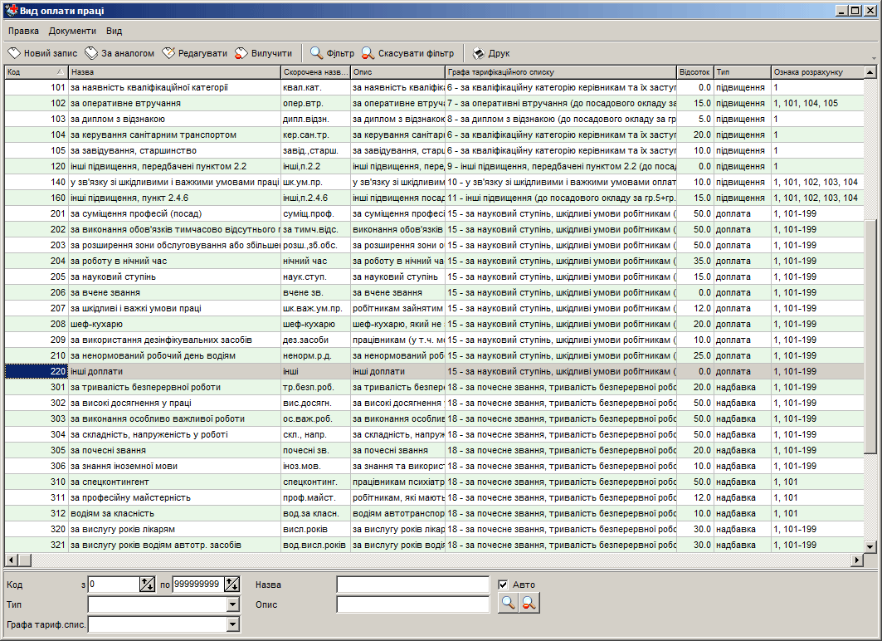

Довідник “Мінімальна заробітна плата. Тарифний список”. Містить в собі список мінімальних заробітних плат та всі 25 тарифних розряди з коефіцієнтами і окладами.
Роздруковувати можна, як список мінімальних зарплат так и список тарифікаційних розрядів з окладами. Для цього необхідно стати в відповідну таблицю и виконати команду “Друк”.
Для довідника “Мінімальна заробітна плата. Тарифний список” є відповідний еталонний довідник.
Кожному значенню мінімальної заробітної плати занесено значення для розрахунку саме воно і приймає участь при перерахуванні окладів тарифних розрядів. Значення для розрахунку помножується на коефіцієнт для тарифного розряду і якщо результат менше мінімальної заробітної плати то оклад буде дорівнювати мінімальній заробітній платі. Але з 01.07.2011 р. розраховані оклади збільшуються згідно з постановою Кабінету міністрів України №524 від 11.05.2011 р.
Розрахунок проводиться за допомогою команди меню “Сервіс – Розрахунок окладів”. Для зручності при відкритті довідника відразу заповнюється фільтр: “Початок дії з” встановлюється в начало року, а рядок з мінімальною зарплатою вибирається той, який діє на поточну дату. Тобто користувачу програми достатньо лише виконати команду “Розрахунок окладів”. Розрахунок необхідно проводити при кожній зміні мінімальної заробітної плати.

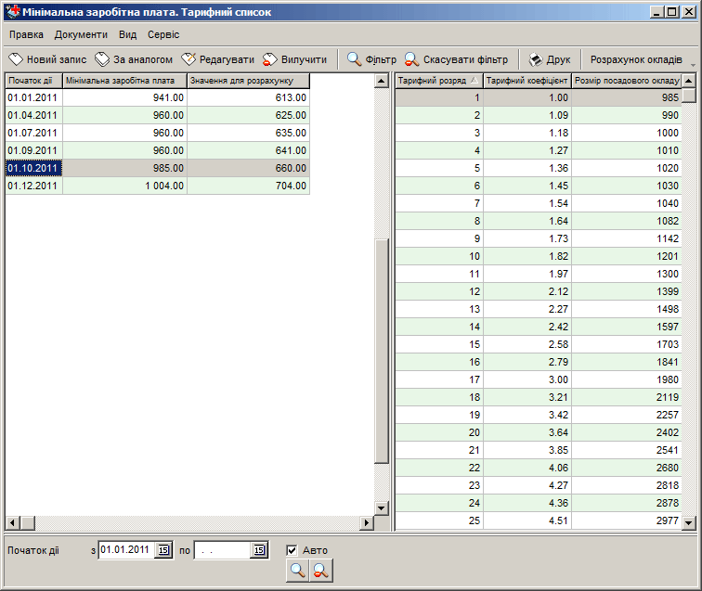

Якщо в базі вже занесені доплати, надбавки та підвищення то після того як були перераховані оклади тарифних розрядів необхідно обов’язково провести повний перерахунок, це команда головного меню “Сервіс – Розрахунок по оплаті праці”.

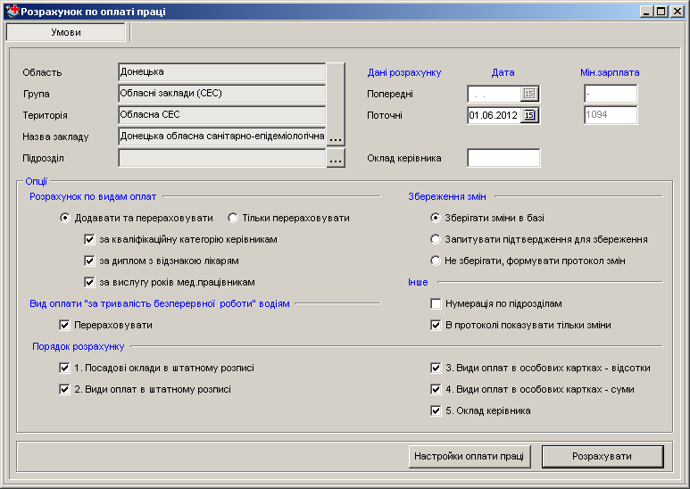

“Розрахунок по оплаті праці” призначений для перерахунку всіх даних, що стосуються оплати праці.
Опції:
Розрахунок по видам оплат:
- «Додавати та перераховувати» - проводиться перерахунок та додавання записів по вказаним видам оплати;
- «Тільки перераховувати» - проводиться перерахунок значень по вказаним видам оплат;

Розрахунок виконується з урахуванням відповідних даних працівника:
- «за кваліфікаційну категорію керівникам» - враховується кваліфікаційна категорія на дату розрахунку.
- «за диплом з відзнакою» - враховується наявність відмітки про диплом з відзнакою та дата його отримання.
- «за вислугу років мед.працівникам» - враховується наявність записів, внесених у трудову книжку з поміткою враховувати в стаж “для надбавки за вислугу років (ПКМУ №1418, 910)”

Порядок розрахунку:
- «Посадові оклади в штатному розписі» - проводиться перерахунок окладів по посадах штатного розпису відповідно до вказаного типу розрахунку з урахуванням значення мінімальної заробітної плати;
- «Види оплат в штатному розписі» - перераховуються надбавки, доплати та підвищення в реєстрі штатного розпису;
- «Види оплат в особових картках - відсотки» - перераховуються відсотки та додаються нові записи по підвищенню “за наявність кваліфікаційної категорії” з урахуванням діючої кваліфікаційної категорії на момент перерахунку, “за диплом з відзнакою” з урахуванням освіти працівника, та по надбавкам “за вислугу років мед.працівникам” з урахуванням значення стажу працівника “для надбавки за вислугу років (ПКМУ №1418, 910)” на момент розрахунку:
- «Види оплат в особових картках - суми» - перераховуються суми надбавок, доплат та підвищень, наданих працівнику, відповідно до окладу по посадами штатного розпису;
- «Оклад керівника» - перераховується оклад керівника закладу та оклади по посадах штатного розпису, значення яких залежить від окладу керівника;

Після кожного етапу розрахунку формується протокол в якому відображається сума до і після розрахунку.

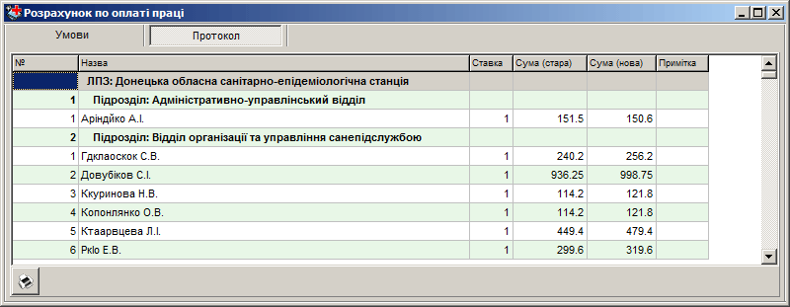

Розрахунок по оплаті праці має наступні параметри.
Настройка “В протоколі показувати тільки зміни” – якщо вона виключена то в протоколі будуть всі посади/працівники не зважаючи на те чи змінювалась їх сума.
Настройка “Вид розрахунку” має три різновиди:
- “просто перерахунок” – проводиться перерахунок і формування протоколу;
- “перерахунок з питанням” – по кожній посаді/працівнику буде виводитись питання про заміну старої суми на нову, тобто це дає змогу відмовитись від перерахунку по деяким позиціям;
- “не перерахунок, а лише протокол” – це віртуальний перерахунок, який не змінює суми, а лише формує протокол, для аналізу доречності перерахунку.

Довідник «Оклад головного лікаря»
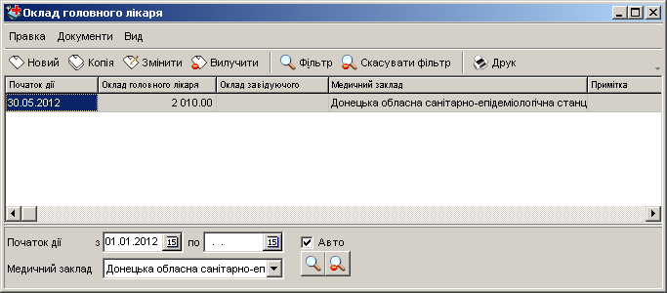
Призначений для збереження значення окладу головного лікаря в урахуванням дати початку дії. Значення з цього довідника використовується при формуванні звітів з оплати праці.
При внесенні запису, є можливість розрахувати значення окладу керівника відповідно до окладів завідувачів підрозділів.
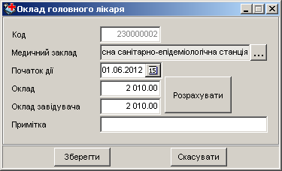

На те як саме буде змінено фонд заробітної плати безпосередньо впливає налаштування оплати праці, яке доступне в головному вікні за командою “Сервіс – Настройки програми” закладка “Оплата праці”. Якщо були помилково проведені зміни настройок то відновити все можна за допомогою команди “Значення за замовчуванням”.

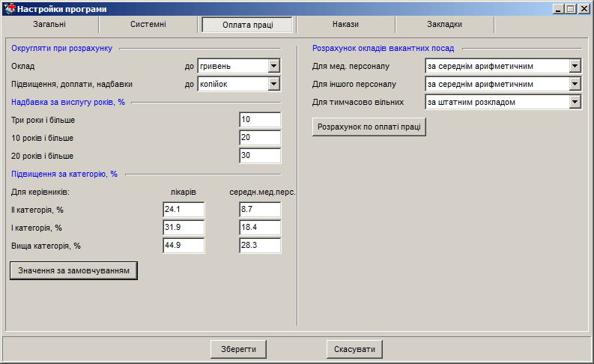

Дане вікно має наступні параметри.
“Округляти при розрахунку”:
“Оклад” – описує, як саме буде проводитись округлення при розрахунку окладів: до копійок, до гривень чи до десятків гривень;
“Підвищення, доплати, надбавки” – аналогічно “окладу”, але впливає на підвищення, доплати та надбавки.
“Надбавка за вислугу років, %” – задає відсоток для розрахунку надбавки за вислугу років для стажу 3, 10, 20 і більше років.
“Підвищення за категорію, %” – відсотки по лікарям та середньому медперсоналу в залежності від кваліфікаційної категорії працівників.
“Розрахунок окладів вакантних посад” – впливає на розрахунок вакантних посад при формуванні звітів, дані беруться з реєстру штатного розпису, блок “Посадовий оклад”.
“Для мед. персоналу” – якщо вибрано “за середнім арифметичним” то береться середнє арифметичне значення серед усіх окладів за категоріями у штатному розписі, інакше береться оклад відповідно до категорії для вакантних посад.
“Для іншого персоналу” – якщо вибрано “за середнім арифметичним” то береться середнє арифметичне окладів з мінімального по максимальний тарифний розряд по посаді, інакше береться оклад відповідно до тарифного розряду.
“Для тимчасово вільних” – для тимчасово вільних ставок оклад, підвищення, доплати і надбавки беремо по тимчасово відсутньому працівнику, коли стоїть настройка “за штатним розписом”, то всі значення беремо, як за вакантною посадою, але якщо тимчасово вільну ставку хтось зайняв, то рахуємо вже по тому працівнику, хто її займає.
При будь яких змінах в настройках по оплаті праці необхідно провести розрахунок, який можна виконати прямо тут за допомогою кнопки “Розрахунок по оплаті праці”.

Занесення оплати праці починається з реєстру штатного розпису, де в блоці “Посадовий оклад” необхідно задати варіант розрахунку, тарифний розряд та оклади, а в закладці “Оплата праці” занести доплати, надбавки та підвищення.

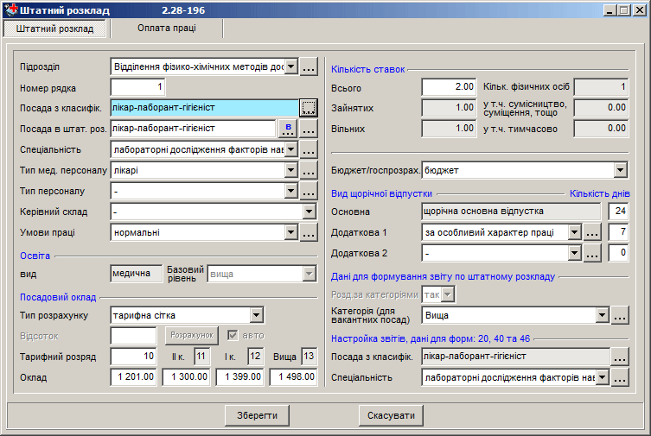

Тип розрахунку може бути чотирьох видів:
- “тарифна сітка” – оклади автоматично заповнюються відповідно до тарифних розрядів;
- “ручний” – оклад задається вручну;
- “оклад керівника” – задається оклад керівнику закладу;
- “відсоток від окладу гол.лікаря” – задається відсоток від окладу гол.лікаря, а оклад розраховується;
- “відсоток від окладу гол.бухгалтера” – задається відсоток від окладу гол.бухгалтера, а оклад розраховується
Дані занесені в закладці “Оплата праці” будуть використовуватись при підрахунку фонду заробітної плати для вакантних посад та у працівників, як рекомендовані види доплат.

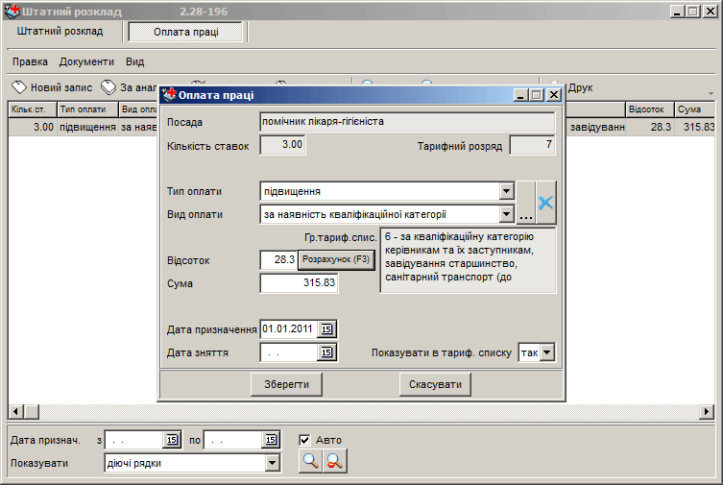

Необхідно вибрати тип та вид оплати, в даному прикладі це підвищення за наявність кваліфікаційної категорії. Після того як програма або користувач проставить відсоток необхідно натиснути кнопку “Розрахунок”, або нажати клавішу F3 і буде розрахована сума від окладу з штатного розпису. Якщо це підвищення за кваліфікаційну категорію і у посади тип медперсоналу лікарі, провізори, або “керівники” середнього медперсоналу та фармацевтів, або “головна медична сестра” то відсоток буде братись зі значення для розрахунку з довідника мінімальної заробітної плати. Далі якщо доплата задається на період то необхідно задати майбутню “дату зняття”. Поле “Показувати в тариф.списку” відповідає за враховування суми при підрахунку фонду заробітної плати вакантних посад в “Тарифному списку працівників” та в звіті по штатному розпису.
Заносити доплати, надбавки і підвищення дозволено не тільки для однієї посади, а і для списку посад/працівників – команда меню реєстру штатного розпису “Сервіс – Додати записи з оплати праці по посаді ”

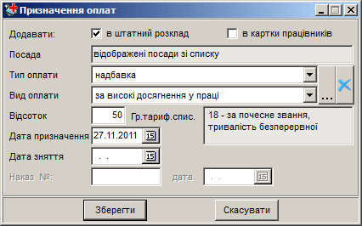

В даному прикладі буде надана надбавка за високі досягнення у праці для всіх посад штатного розпису, тобто які відфільтровані. Якщо відмітити параметр “в картки працівників” то надбавка також буде надана і всім працівникам, які займають відфільтровані посади.
Так само є команда пакетної обробки для заповнення “Дати зняття”, в разі коли необхідно закінчити дію доплати, надбавки та підвищення – команда реєстру штатного розпису “Сервіс – Закінчити дію оплати праці по посаді”. Якщо необхідно пакетно вилучити доплати, надбавки, підвищення то передбачена команда з меню реєстру штатного розпису “Сервіс – Вилучити записи з оплати праці по посаді”.

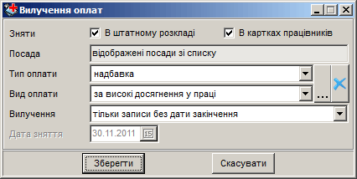

Параметр “Вилучення” дозволяє вилучати записи без дати закінчення, діючі записи на задану дату або всі.
Аналогічні пакетні команди, крім видалення доступні в реєстрі кадрів в меню “Правка”: “Додати записи з оплати праці”, “Закінчити дію оплати праці”. Але вони оброблюють лише працівників.

В особовій картці реєстру кадрів є закладка “Оплата праці”, яка дозволяє ведення доплат, надбавок та підвищень. Заведення аналогічне оплатам за штатним розписом, з тою лише різницею, що необхідно вибирати посаду на яку надається надбавка, доплата чи підвищення.

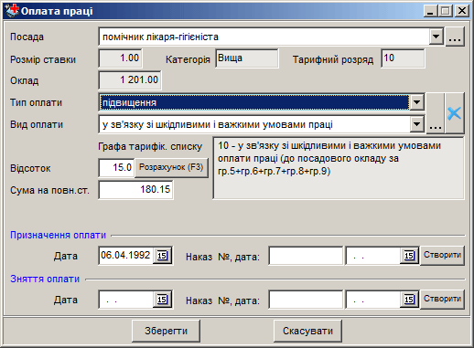

Також закладка “Оплата праці” відображає фонд заробітної плати по працівнику та за допомогою команди з меню “Сервіс - Перерахувати” дозволено провести перерахунок всіх записів по оплаті. Вікно розбите на три частини: “Надані види оплат”, “Рекомендовані види оплат за штатним розписом”, “Фільтр”. “Надані види оплат” відображають оплати, які вже надані працівнику. “Рекомендовані види оплат за штатним розписом” показують по всіх посадах працівника рекомендовані оплати з реєстру штатного розпису, які можна надати. Для того щоб надати всі рекомендовані оплати існує команда з меню “Сервіс – Надати всі оплати з штатного розпису”. “Фільтр” тут крім самого фільтру відображена оперативна інформація по фонду заробітної плати працівника.

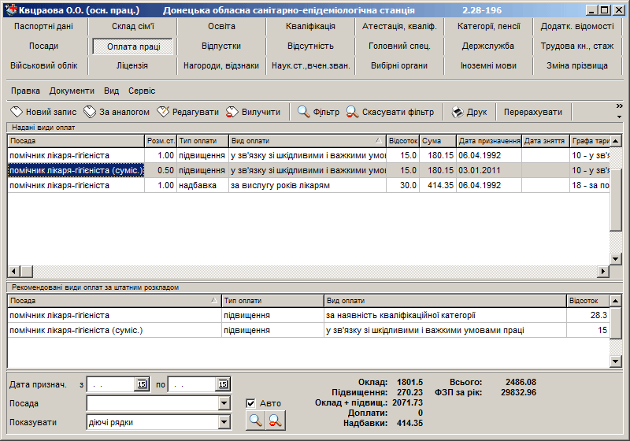

Також для оперативної інформації по фонду заробітної плати в реєстрі кадрів доступний новий режим відображення спису працівників, меню “Вид – Вид реєстра кадрів: з оплатою праці”.

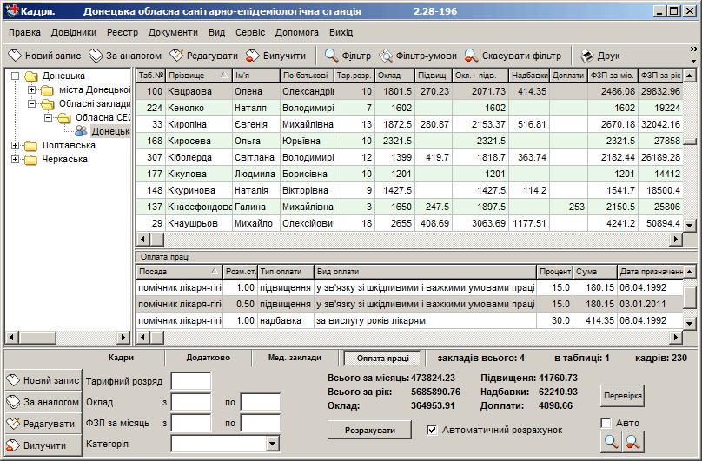

Добавлене нове додаткове вікно з “Оплатою праці”, а в фільтрі з’явилась закладка “Оплата праці” з сумарними цифри по відфільтрованим працівникам.

Після того, як внесені всі дані по окладам, доплатам, надбавкам та підвищенням можна формувати звіти. “Тарифікаційний список працівників” доступний з меню “Документи – Звіти з оплати праці”.
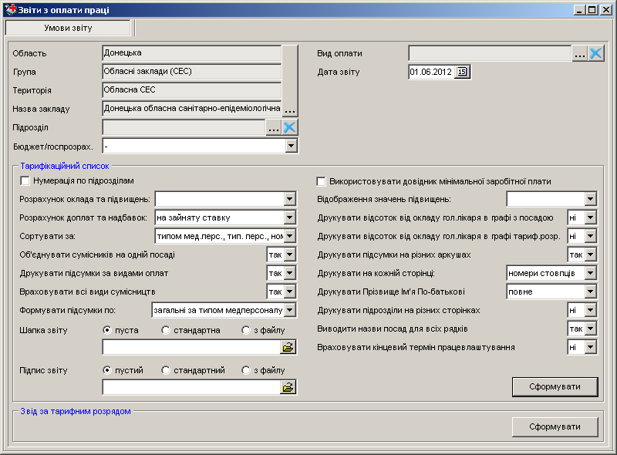

Звіт може бути сформований по закладу, по підрозділу і за певним видом оплати праці. “Тарифікаційний список” має наступні налаштування.
“Бюджет/Госпрозрахунок” – якщо не прочерк то в звіті будуть або бюджетні або госпрозрахункові посади.
“Нумерація по підрозділам” – в кожному підрозділі звіту нумерація буде починатись спочатку.
“Розрахунок окладів та підвищень” – в залежності від настройки оклади та підвищення можуть бути на повну, на зайняту ставку або на повну ставку з підсумками на зайняту.
“Розрахунок доплат та надбавок” – в залежності від настройки доплати та надбавки можуть бути або на повну або на зайняту ставку.
“Сортувати за” – порядок виводу посад.
“Об’єднувати сумісників на одній посаді” – якщо “так” то людина працююча на одній і той самій посаді та займаюча, як основну ставку так і сумісництво буде виводитись в один рядок, а якщо настройка в “ні” то працівник буде повторюватись для кожного сумісництва в окремому рядку.
“Друкувати підсумки за видами оплат” – будуть сформовані підсумки по кожному з виду оплати який приймав участь в звіті.
“Враховувати всі види сумісництв” – якщо “ні” то невраховані ставки сумісництв будуть добавлено в вакантні ставки.
“Формувати підсумки по” – має три варіанти формування підсумків:
“загальні за типом медперсоналу” – фонд заробітної плати та ставки будуть підсумовуватися по типам медперсоналу в цілому по закладу;
“спец. з вищою немед.осв.” – підсумки по кожному підрозділу і закладу в цілому по типу мед персоналу:
“лікарі” – лікарі разом з провізорами;
“фахівці з базовою та неповною вищою мед.освітою” - середній мед. персонал разом з фармацевтами;
“молодші медсестри”;
“інший персонал”;
“професіонали, фахівці та інш.” – підсумки по кожному підрозділу і закладу в цілому по типу мед персоналу, а інші розділяються по типу персоналу і посаді:
“лікарі” – лікарі разом з провізорами;
“фахівці з базовою та неповною вищою мед.освітою” - середній мед. персонал разом з фармацевтами;
“молодші медсестри”;
“професіонали і фахівці” – інші з кодом типу персоналу 20 і 21;
“персонал прирівняний по оплаті праці до медробітників” – інші з кодом з класифікатора посад 6006, 6039, 6166, 6291, 6292, 6293, 6074;
“інший персонал” – інші ті що не потрапили в вище перелічене.

“Шапка звіту” – вказується спосіб формування шапки при виконанні друку.
“пуста” – шапка не формується
“стандартна” – у шапці буде виведено назву установи
“з файлу” – у шапці буде виведено вміст вказаного файлу
“Підпис звіту” – вказується спосіб формування підпису при виконанні друку.
“пуста” – підпис не формується
“стандартна” – буде виведено місце для підпису головного лікаря и головного бухгалтеру
“з файлу” – у підписі буде виведено вміст вказаного файлу

“Використовувати довідник мінімальної заробітної плати” – фонд заробітної плати буде сформовано не по факту цифр рознесених по працівникам, а розраховано за допомогою довідника мінімальних зарплат на дату формування звіту.
“Відображення значень підвищень” – як буде відображатися значення підвищення, у вигляді суми, відсотку або суми та відсотку
“Друкувати відсоток від окладу гол.лікаря в графі з посадою” – якщо “так” то відсоток від окладу головного лікаря буде роздруковано рядом з посадою.
“Друкувати відсоток від окладу гол.лікаря в графі тариф.розр.” – якщо “так” то відсоток від окладу головного лікаря буде роздруковано замість тарифного розряду.
“Друкувати підсумки на різних аркушах” – якщо “так” то підсумки по видам оплат і звіт будуть сформовані на різних листах книги.
“Друкувати на кожній сторінці” – параметр дає можливість задати друк на кожній сторінці шапки звіту або лише номерів стовпців.
“Друкувати повне Ім’я Прізвище По-батькові” – якщо “ні” то в звіті буде тільки ПІБ працівників.
“Друкувати підрозділи на різних сторінках” – якщо “так”, то при виконанні друку кожен підрозділ буде розміщено на новій сторінці.
“Виводити назви посад для всіх рядків” – писати назву посади один раз, або повторювати для кожного працівника займаючого цю посаду.
“Враховувати кінцевий термін працевлаштування” – посади, в яких вказаний кінцевий термін тимчасового працевлаштування, вважаються вільними якщо дата формування звіту більша за цей термін.

В цьому вікні можна сформувати ще один звіт “Звід за тарифним розрядом”. Для кожного тарифного розряду буде підраховано фонд заробітної плати та кількість ставок.

Звіт штатного розпису з розрахунком фонду оплати праці доступний в меню “Документи – Звіти за штатним розписом” звіт “Штатний розпис”.

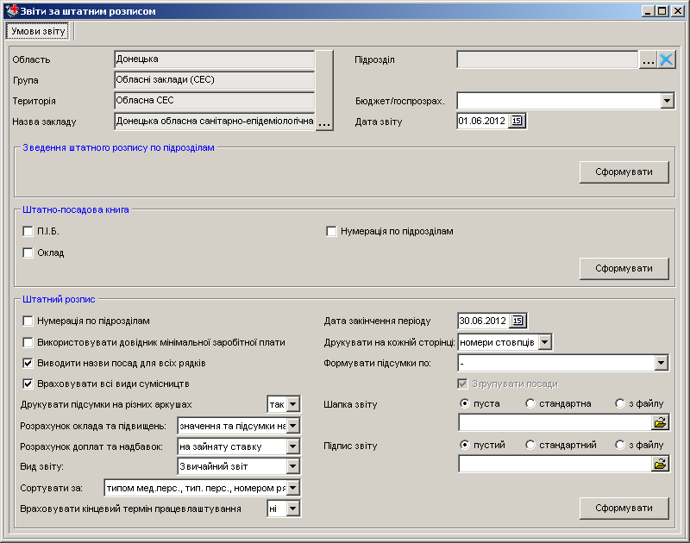
Документ може бути сформований по закладу, по підрозділу і з урахуванням бюджету або госпрозрахунку.
Звіт має наступні налаштування.
“Нумерація по підрозділам” – в кожному підрозділі звіту нумерація буде починатись спочатку.
“Використовувати довідник мінімальної заробітної плати” – фонд заробітної плати буде сформовано не по факту цифр рознесених по посадам штатного розпису, а розраховано за допомогою довідника мінімальних зарплат на дату формування звіту.
“Виводити назви посад для всіх рядків” – писати назву посади один раз, або повторювати для кожної кваліфікаційної категорії.
“Враховувати всі види сумісництв” – враховувати чи ні всі види сумісництв в тому числі і зовнішнє.
“Друкувати підсумки на різних аркушах” – якщо “так” і варіант звіту “Розширений звіт” і вибрані якісь підсумки то вони і звіт будуть сформовані на різних листах книги.
“Розрахунок окладів та підвищень” – в залежності від настройки оклади та підвищення можуть бути на повну, на зайняту ставку або на повну ставку з підсумками на зайняту.
“Розрахунок доплат та надбавок” – в залежності від настройки доплати та надбавки можуть бути або на повну або на зайняту ставку.
“Вид звіту” – задає варіант звіту, може бути звичайний, скорочений або розширений.
“Сортувати за” – порядок виводу посад.
“Враховувати кінцевий термін працевлаштування” – посади, в яких вказано кінцевий термін тимчасового працевлаштування, вважаються вільними якщо дата формування звіту більша за цей термін.
“Дата закінчення періоду” – впливає на суму фонду заробітної плати розрахованого на дату.
“Друкувати на кожній сторінці” – параметр дає можливість задати друк на кожній сторінці шапки звіту або лише номерів стовпців.

“Формувати підсумки по” – має три варіанти формування підсумків:
“-” – звіт формується без підсумків;
“за типом медперсоналу” – підсумки по кожному підрозділу і закладу в цілому по типу мед персоналу.
“професіонали, фахівці та інш.” – підсумки по кожному підрозділу і закладу в цілому по типу мед персоналу, а інші розділяються по типу персоналу:
“лікарі”;
“середній медперсонал”;
“молодший медперсонал”;
“провізори”;
“фармацевти”
“спеціалісти з вищою немедичною освітою” – це інший персонал з кодом типу персоналу 10;
“професіонали і фахівці” – інші з кодом типом персоналу 20 і 21;
“інші” – інші ті що не потрапили в вище перелічене.
“Згрупувати посади” – згруповує посади за типом медперсоналу.
“Шапка звіту” – вказується спосіб формування шапки при виконанні друку.
“пуста” – шапка не формується
“стандартна” – у шапці буде виведено стандартну шапку штатного розпису
“з файлу” – у шапці буде виведено вміст вказаного файлу
“Підпис звіту” – вказується спосіб формування підпису при виконанні друку.
“пуста” – підпис не формується
“стандартна” – буде виведено місце для підпису головного лікаря и головного бухгалтеру
“з файлу” – у підписі буде виведено вміст вказаного файлу

